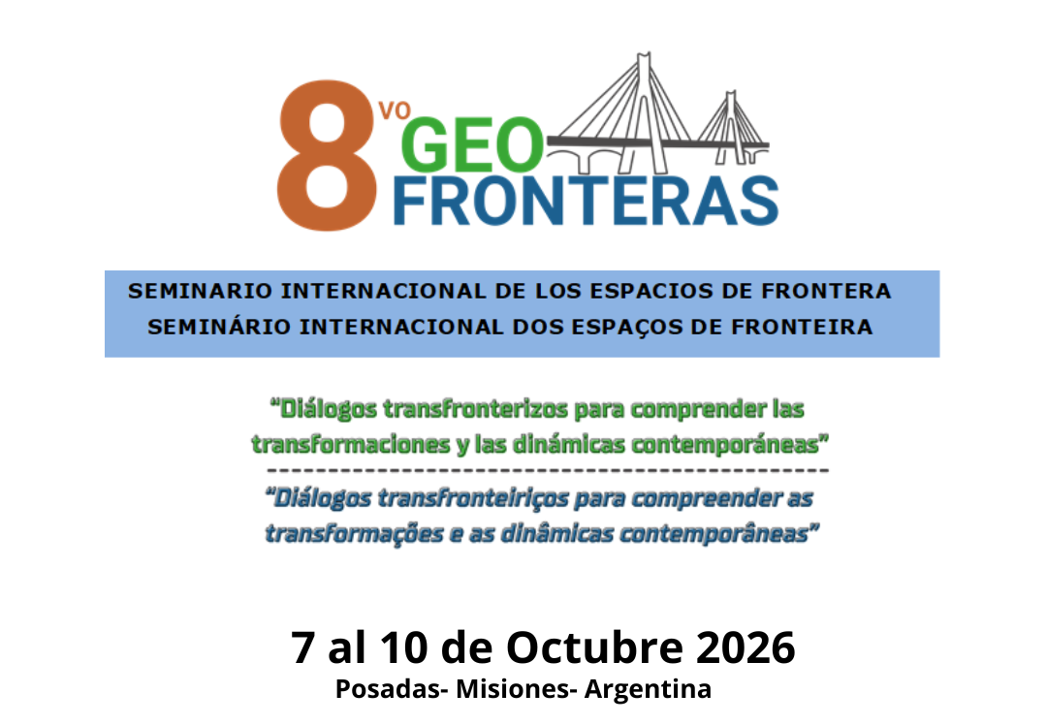
La Facultad de Humanidades, Ciencias Sociales y Cultura Guaraní participa del 8.º Encuentro de GEOFRONTERAS – Seminario Internacional de los Espacios de Frontera, que se desarrolla bajo el lema: “Diálogos transfronterizos para comprender las transformaciones y las dinámicas contemporáneas” En la ciudad Posadas, Misiones – Argentina 7 al 10 de octubre de 2026
En representación de la Facultad, participan: El vice Decano Profe Dr. Dionisio Fleitas, La directora Académica Dra. Sintia Ortiz y la directora de Posgrado la Dra. Eugenia Núñez en la Conferencia de Clausura: “La cooperación transfronteriza en América Latina: los vericuetos teóricos de nuestra incompletitud”. Dr. Haroldo Dilla Alfonso INTE- UNAP, Chile y en la Asamblea del Comité Trinacional.

